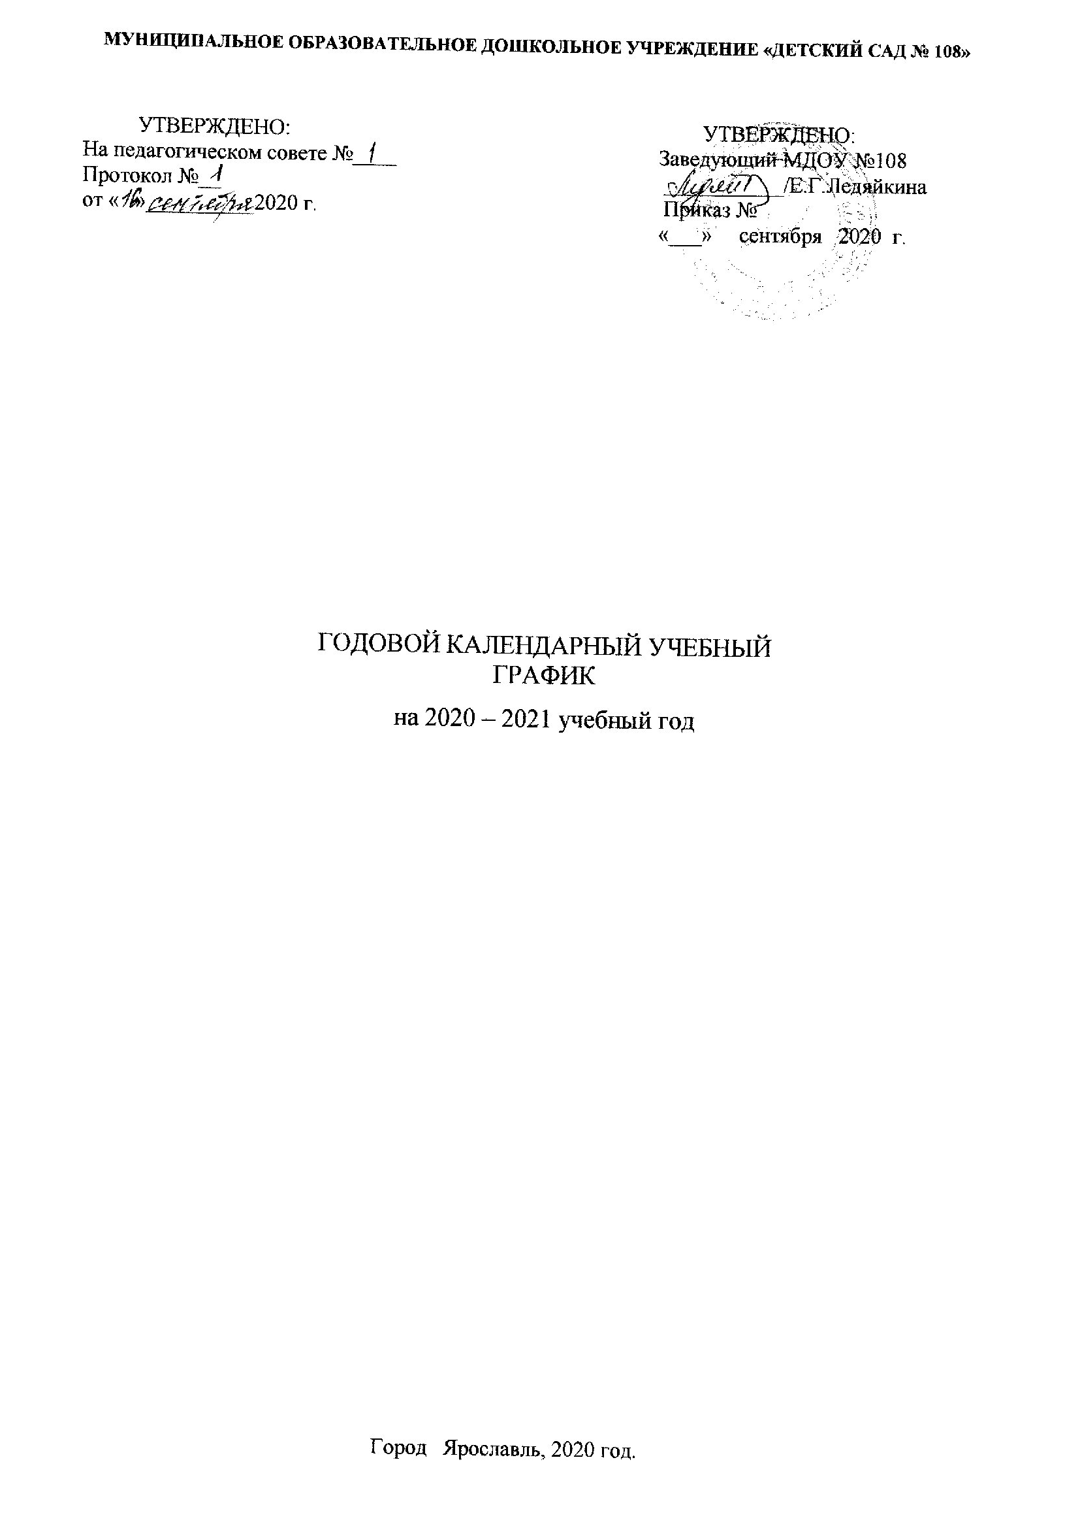

Годовой календарный учебный график является локальным нормативным документом, регламентирующим общие требования к организации образовательного процесса в 2020–2021 учебном году в муниципальном дошкольном образовательном учреждении г. .Ярославля «Детский сад № 108»
Годовой календарный учебный график разработан в соответствии с нормативными документами:
- Закон от 29 декабря 2012 г. № 273-ФЗ «Об образовании в Российской Федерации».
- Постановление Правительства РФ от 5 августа 2013 г. № 662 «Об осуществлении мониторинга
системы образования».
- Постановление Правительства РФ от 15 апреля 2014 г. № 295 «Об утверждении государственной
программы РФ "Развитие образования" на 2013–2020 годы»
(Подпрограмма 3 «Развитие системы оценки качества образования и информационной прозрачности системы образования»).
- Приказ Минобрнауки России от 17 октября 2013 г. № 1155 «Об утверждении федерального
государственного образовательного стандарта дошкольного образования».
- Приказ Минобрнауки России от 30 августа 2013 г. № 1014
(Порядок организации и осуществления образовательной деятельности по основным общеобразовательным программам – образовательным программам дошкольного образования).
- Приказ Минобрнауки России от 14 июня 2013 г. № 462 «Об утверждении Порядка проведения
самообследования образовательной организацией»
- Приказ Минобрнауки России от 5 декабря 2014 г. № 1547 «Об утверждении показателей,
характеризующих общие критерии оценки качества образовательной деятельности организаций,
осуществляющих образовательную деятельность».
- Приказ Минобрнауки России от 10 декабря 2013 г. № 1324 «Об утверждении показателей
деятельности дошкольной образовательной организации, подлежащей самообследованию».
- Письмо Минобрнауки России от 1 октября 2013 г. № 08-1408
(Методические рекомендации по реализации полномочий органов государственной власти субъектов Российской Федерации по финансовому обеспечению оказания государственных и муниципальных услуг в сфере дошкольного образования).
- СанПиН 2.4.1.3049-13 от 15.05.2013 № 26 «Санитарно-эпидемиологические требования к устройству, содержанию и организации режима работы в дошкольных организациях».
- Устав ДОУ
Годовой календарный учебный график учитывает возрастные психофизические особенности воспитанников ДОУ и отвечает требованиям охраны их жизни и здоровья детей.
Содержание годового календарного учебного графика:

Режим работы ДОУ | Рабочая неделя – 5 дней, суббота и воскресенье - выходные;  Время пребывания детей с 07.00 до 19.00 (12 часов)
Продолжительность  учебного года, количество недель в учебном году | Продолжительность учебного года с 01.09.2020 по 31.05.2021 (36 недель 4 дня /184рабочих дня)

Продолжительность  учебной недели | 5 дней
Продолжительность  летнего оздоровительного периода | 01.06.2020 – 31.08.2021
Продолжительность  непрерывной непосредственно образовательной деятельности | - группы раннего возраста (1,5-3 года) – до 10 минут  - младшие группы (3-4 года) – до 15 минут  - средние группы (4-5 лет) – до 20 минут  - старшие группы (5-6 лет) – до 25 минут  - подготовительные группы – до 30 минут
Максимально  допустимый объём образовательной нагрузки в первой половине дня | - группы раннего возраста (1,5-3 года) – до 10 минут  - младшие группы (3-4 года) – до 30 минут  - средние группы (4-5 лет) – до 40 минут  - старшие группы (5-6 лет) – до 45 минут  - подготовительные группы – до 1,5 часа
Объём образовательной  нагрузки во второй половине дня | - группы раннего возраста (1,5-3 года) – 8 -10 минут  - старшие группы (5-7 лет) – 25 - 30 минут
Объём недельной образовательной нагрузки | - группы детей раннего возраста (1,5-3 года) – до 10 занятий, по одному занятию (по подгруппам) в первую/вторую половину дня  - младшие группы (3-4 года) – до 10 занятий  - средние группы (4-5 лет ) – до 10 занятий  - старшие группы (5-6 лет) – от 13 до 15 занятий  - подготовительные к школе группы (6-7) – до 17 занятий
Каникулярный период | Зимние каникулы: (1 неделя после новогодних праздников)  Летние каникулы: 01.06.2021 – 31.08.2021 (13 недель)
Сроки адаптационного  периода | с 01.09.2018 – 30.09.2018 (4 недели)
Сроки проведения диагностики  педагогического процесса (мониторинга) | Первичный мониторинг: с 20.10.2020 – 01.11.2020 (2 недели)  Итоговый мониторинг: с 03.05.2021 – 15.05.2021 (2 недели)
Сроки проведения  фронтальной проверки  подготовительных к школе групп | Подготовительных групп нет
Праздничные дни | 4 ноября – День народного единства  1, 2, 3, 4, 5, 6, 8,9,10 января– новогодние каникулы;  7 января– Рождество;  23 февраля – День защитника Отечества; 8 марта – Международный женский день; 1 мая – Праздник Весны и Труда;  9 мая – День Победы; 12 июня – День России;
Образовательная деятельность в ДОУ осуществляется в процессе организации различных видов детской деятельности по следующим направлениям: непрерывная образовательная деятельность, совместная деятельность педагога с детьми, самостоятельная деятельность воспитанников.
Детские праздники (отчетные концерты, музыкальные и спортивные развлечения) в ДОУ планируются в соответствии с годовым планом, в разделе культурно-досуговых мероприятий ДОУ на 2020 – 2021 учебный год.
Месяц | Форма мероприятия | Тема мероприятия | Группа
Сентябрь | Праздник, посвящённый Дню знаний | «День знаний» | все группы
 | Игровой досуг | «На бабушкином дворе» | Младшая
 |  | «Приметы осени» - развлечение | Средняя
 |  | «Настольный театр» | Старшая
 |  | «Край, в котором я живу» | Подготовительная
Октябрь | Осенний праздник | «Осенние приключения Маши и Медведя» | Младшая, средняя
 |  | «Осенний Пушкинский венок» | Старшая,
 | Развлечение | Кукольный театр  «Под грибом» | Младшая, средняя
 |  | «Осень в музыке» | Старшая,
 | Концерт | «День пожилого человека» | Старшая,
 | Концерт | « Наши таланты » | все группы
Ноябрь | Игровой досуг | Настольный театр «Теремок» | Младшая
 |  |  | Средняя
 | Беседа | «Город в котором мы живем» | Старшая
 | Выставка | «Моя мама рукодельница» | Старшая
Декабрь | Новогодний утренники | «Ёлочка-красавица в гости к нам пришла» | Младшая
 |  | «В гостях у лесных зверей» | Средняя
 |  | «С Новым годом, Умка!» | Старшая
 | Игровой досуг | «Зимние забавы» | Младшая
 |  | «Наши любимые музыкальные игры» | Средняя
 | Интегрированное занятие | «Зима в музыке и живописи» | Старшая,
Январь | Игровой досуг | «Прощание с ёлочкой» | Все группы
 | Развлечение | «Зимние народные игры и забавы» | Все группы
Февраль | Развлечение | «Гуляй Масленица» | Все группы
 | Игровой досуг | «В мире музыкальных инструментов» | Младшая средняя
 | Праздник | «День защитника Отечества» | Старшая
Март | Утренник,  посвященный 8 марта | «Мамочке, любимой, песенку дарю» | Младшая  Средняя
 |  | «Сердечко для мамочки» | Старшая
 | Игровой досуг | «Сказочки-шумелочки» | Старшая
Апрель | «Шутка за шуткой» | «Стихи А. Барто» - музыкально-литературное развлечение | Младшая
 |  | «Наши любимые песни» | Средняя
 | Тематическое занятие, посвященное Дню Космонавтики | «Нас влекут неведомые дали» (космос) | Старшая
Май | Музыкально-литературная композиция | «Птицы прилетели» | Младшая
 | Развлечение | «В весеннем лесу» | Средняя
 | Праздник | «Песни, с которыми мы победили» | Старшая
 | Развлечение | «Здравствуй лето!» | Подготовительная

Во время каникул и в летний - оздоровительный период образовательная деятельность в ДОУ проводится в форме физкультурно-спортивных мероприятий и мероприятий художественно – эстетической направленности. Образовательная работа в летний период организуется в соответствии планом работы ДОУ на летний период.
Дополнительные каникулярные дни в образовательном заведении возможны по следующим причинам: карантин по гриппу при превышении порога заболеваемости. Карантин по гриппу может быть объявлен в отдельном образовательном учреждении, отдельном районе, городе или области при превышении эпидемического порога заболеваемости от 25% от общего количества воспитанников.
Диагностика педагогического процесса (мониторинг) проводится по адаптированной методике Верещагиной Натальи Валентиновны и организуется в двух направлениях:
- уровень развития интегративных качеств воспитанников,
- уровень овладения необходимыми навыками и умениями по направлениям развития ребёнка.
Коррекционная работа в условиях групп для детей с ТНР и группы для детей проводится по адаптированным образовательным программам и согласно утвержденному расписанию учителя-логопеда и с учетом выявленных нарушений в развитии воспитанников. Объем коррекционно-развивающей помощи детям (занятия с учителем-логопедом и учителем-дефектологом) определяется индивидуально в соответствии с выявленными нарушениями в развитии ребёнка. Диагностическое обследование устной речи детей старших и подготовительных к школе групп проводится с 20 октября по 01 ноября и с 15 мая по 31 мая.

